Cài đặt và cấu hình Mailman (với Postfix) trên Debian Squeeze
Mailman là một phần mềm mã nguồn mở miễn phí dùng để quản lý danh sách gửi thư, nó có thể được sử dụng trong việc quản lý những cuộc thảo luận email và danh sách các bản tin. Với đặc điểm là được tích hợp với các trang web, giúp người dùng dễ quản lý tài khoản của mình, tự động xử lý thư vị trả lại, lọc nội dung, thư rác... Do đó Mailman hiện là một chương trình quản lý danh sách thư phổ biến nhất và được dùng rộng rãi nhất trên Internet.
Bài viết sau sẽ hướng dẫn các bạn cách cài đặt và cấu hình Mailman trên máy chủ Debian Squeeze với một mail server Postfix.
1. Một số lưu ý
Trong phần minh họa dưới đây chúng tôi sẽ cấu hình một máy chủ ảo với hostname lists.example.com – nơi dùng để cài đặt Mailman. lists.example.com cũng là phần bên phải của danh sách địa chỉ email gửi thư được cấu hình trong Mailman. Như vậy, thư được gửi tới một danh sách email sẽ địa chỉ là <listname>@lists.example.com.
Ngoài ra, do hostname của bạn sẽ có sự khác biệt nên cần điều chỉnh lại cho phù hợp. Đồng thời chắc chắn rằng hostname của mình luôn tồn tại trong DNS.
Mailman có thể được sử dụng với nhiều mail server (như Postfix, Exim, Sendmail, Qmail). Trong trường hợp này chúng tôi chọn Postfix. Nếu bạn làm theo hướng dẫn này hãy đảm bảo có một cài đặt Postfix đang hoạt động.
2. Cài đặt Mailman và Apache
Trước tiên chúng ta cần một máy chủ web để Mailman có thể thông qua nó. Ở đây chúng tôi chọn Apache. Mailman và Apache có thể cài đặt bằng dòng lệnh:
apt-get install mailman apache2
Bạn sẽ nhận được các câu hỏi/thông báo dưới đây:
Languages to support: <-- en (English)
Missing site list
Mailman needs a so-called "site list", which is the list from which password reminders and such are sent out from. This list needs to be created before mailman will start. To create the list, run "newlist mailman" and follow the instructions on-screen. Note that you also need to start mailman after that, using /etc/init.d/mailman start. <-- Ok
Mailman đi kèm với tập tin cấu hình Apache /etc/mailman/apache.conf, chúng ta sẽ copy tới /etc/apache2/sites-available/mailman.conf:
cp /etc/mailman/apache.conf /etc/apache2/sites-available/mailman.conf
Sau đó mở /etc/apache2/sites-available/mailman.conf...
vi /etc/apache2/sites-available/mailman.conf
… và thêm vào cấu hình vhost dưới đây cho tập tin:
[...]
<VirtualHost *:80>
ServerName lists.example.com
DocumentRoot /var/www/lists
ErrorLog /var/log/apache2/lists-error.log
CustomLog /var/log/apache2/lists-access.log combined

<Directory /var/lib/mailman/archives/>
Options FollowSymLinks
AllowOverride None
</Directory>

Alias /pipermail/ /var/lib/mailman/archives/public/
Alias /images/mailman/ /usr/share/images/mailman/
ScriptAlias /admin /usr/lib/cgi-bin/mailman/admin
ScriptAlias /admindb /usr/lib/cgi-bin/mailman/admindb
ScriptAlias /confirm /usr/lib/cgi-bin/mailman/confirm
ScriptAlias /create /usr/lib/cgi-bin/mailman/create
ScriptAlias /edithtml /usr/lib/cgi-bin/mailman/edithtml
ScriptAlias /listinfo /usr/lib/cgi-bin/mailman/listinfo
ScriptAlias /options /usr/lib/cgi-bin/mailman/options
ScriptAlias /private /usr/lib/cgi-bin/mailman/private
ScriptAlias /rmlist /usr/lib/cgi-bin/mailman/rmlist
ScriptAlias /roster /usr/lib/cgi-bin/mailman/roster
ScriptAlias /subscribe /usr/lib/cgi-bin/mailman/subscribe
ScriptAlias /mailman/ /usr/lib/cgi-bin/mailman/
ScriptAlias / /usr/lib/cgi-bin/mailman/listinfo
</VirtualHost>
Dòng thứ hai từ dưới lên "ScriptAlias / /usr/lib/cgi-bin/mailman/listinfo" là tùy chọn không bắt buộc; dòng này có tác dụng khi bạn vào trang http://lists.example.com/ sẽ được chuyển hướng tới http://lists.example.com/listinfo. Điều này đặc biệt có ý nghĩa trong trường hợp bạn không có bất kỳ tập tin nào phục vụ trong document root /var/www/lists.
Tiếp theo tạo document root /var/www/lists, kích hoạt cấu hình vhost lists.example.com và khởi động lại Apache.
mkdir /var/www/lists
a2ensite mailman.conf
/etc/init.d/apache2 restart
Bởi vì ở đây chúng ta đang sử dụng một vhost (lists.example.com), do dó cần điều chỉnh các biến trong /etc/mailman/mm_cfg.py:
vi /etc/mailman/mm_cfg.py
[...]
DEFAULT_URL_PATTERN = 'http://%s/'
[...]
DEFAULT_EMAIL_HOST = 'lists.example.com'
[...]
DEFAULT_URL_HOST = 'lists.example.com'
[...]
3. Cấu hình Postfix
Bây giờ chúng ta sẽ cấu hình cho Postfix, đầu tiên chạy lệnh:
postconf -e 'relay_domains = lists.example.com'
postconf -e 'mailman_destination_recipient_limit = 1'
Sau đó mở /etc/postfix/master.cf...
vi /etc/postfix/master.cf
… và đảm bảo rằng bạn có những dòng như sau:
[...]
mailman unix - n n - - pipe
flags=FR user=list argv=/usr/lib/mailman/bin/postfix-to-mailman.py
${nexthop} ${user}
[...]
Tiếp theo chúng ta kết hợp tên miền lists.example.com tới mailman: transport. Để làm điều này phụ thuộc vào cấu hình Postfix của bạn. Chẳng hạn nếu bạn đã thiết lập máy chủ của mình theo hướng dẫn này transport sẽ được lưu trữ trong cơ sở dữ liệu MySQL. Trong hầu hết các thiết lập, tập tin /etc/postfix/transport được sử dụng cho quá trình tạo những transport. Sau đây là hai trường hợp phổ biến:
a. Transport trong một cơ sở dữ liệu MySQL
Trường hợp transport được lưu trữ trong bảng transport của MySQL database có tên mail. Để tạo transport cần thiết, đăng nhập vào MySQL:
mysql -u root -p
Và chạy lệnh MySQL sau:
USE mail;
INSERT INTO `transport` (`domain`, `transport`) VALUES ('lists.example.com', 'mailman:');
quit;
Sau đó khởi động lại Postfix:
/etc/init.d/postfix restart
b. Transports trong /etc/postfix/transport
Nếu bạn không có transport trong MySQL database, có thể sử dụng /etc/postfix/transport. Trong trường hợp này bạn cần thiết lập transport như sau:
postconf -e 'transport_maps = hash:/etc/postfix/transport'
Mở /etc/postfix/transport...
vi /etc/postfix/transport
… và thêm vào dòng lệnh sau:
lists.example.com mailman:
Tiếp theo chạy:
postmap -v /etc/postfix/transport
Cuối cùng khởi động lại Postfix:
/etc/init.d/postfix restart
4. Tạo danh sách gửi thư Mailman
Trước khi chúng ta có thể sử dụng Mailman, cần tạo ra một danh sách danh sách gửi thư có tên mailman; - đây là điều bắt buộc, nếu không Mailman sẽ không thể khởi động.
newlist --urlhost=lists.example.com --emailhost=lists.example.com mailman
Trong hầu hết các trường hợp, --urlhost và --emailhost là không cần thiết bởi vhost của chúng ta đã có tên lists.example.com, ngoài ra chúng ta cũng có nó trong/etc/mailman/mm_cfg.py (DEFAULT_EMAIL_HOST và DEFAULT_URL_HOST). Nhưng nếu bạn muốn chắc chắn rằng Mailman sử dụng hostname chính xác, có thể dùng:
root@server1:~# newlist --urlhost=lists.example.com --emailhost=lists.example.com mailman Enter the email of the person running the list: <-- specify the list administrator email address, e.g. sales@example.com Initial mailman password: <-- mailman_password To finish creating your mailing list, you must edit your /etc/aliases (or
equivalent) file by adding the following lines, and possibly running the
`newaliases' program:
## mailman mailing list
mailman: "|/var/lib/mailman/mail/mailman post mailman"
mailman-admin: "|/var/lib/mailman/mail/mailman admin mailman"
mailman-bounces: "|/var/lib/mailman/mail/mailman bounces mailman"
mailman-confirm: "|/var/lib/mailman/mail/mailman confirm mailman"
mailman-join: "|/var/lib/mailman/mail/mailman join mailman"
mailman-leave: "|/var/lib/mailman/mail/mailman leave mailman"
mailman-owner: "|/var/lib/mailman/mail/mailman owner mailman"
mailman-request: "|/var/lib/mailman/mail/mailman request mailman"
mailman-subscribe: "|/var/lib/mailman/mail/mailman subscribe mailman"
mailman-unsubscribe: "|/var/lib/mailman/mail/mailman unsubscribe mailman"
Hit enter to notify mailman owner... <-- ENTER root@server1:~#
Bây giờ mở /etc/aliases và thêm vào các alias mà bạn thấy trong đầu ra của lệnh newlist (thực hiện bằng tay cho mỗi danh sách mà bạn có thể tạo mới):
[...]
## mailman mailing list
mailman: "|/var/lib/mailman/mail/mailman post mailman"
mailman-admin: "|/var/lib/mailman/mail/mailman admin mailman"
mailman-bounces: "|/var/lib/mailman/mail/mailman bounces mailman"
mailman-confirm: "|/var/lib/mailman/mail/mailman confirm mailman"
mailman-join: "|/var/lib/mailman/mail/mailman join mailman"
mailman-leave: "|/var/lib/mailman/mail/mailman leave mailman"

mailman-owner: "|/var/lib/mailman/mail/mailman owner mailman"
mailman-request: "|/var/lib/mailman/mail/mailman request mailman"
mailman-subscribe: "|/var/lib/mailman/mail/mailman subscribe mailman"
mailman-unsubscribe: "|/var/lib/mailman/mail/mailman unsubscribe mailman"
Bất cứ khi nào bạn sửa đổi /etc/aliases, cần chạy lệnh sau:
newaliases
/etc/init.d/postfix restart
Sau đó bạn có thể khởi động Mailman:
/etc/init.d/mailman start
root@server1:~# /etc/init.d/mailman start
Starting Mailman master qrunner: mailmanctl.
root@server1:~#

5. Sử dụng Mailman
Bắt đầu từ đây chúng ta có thể sử dụng giao diện web của Mailman để quản lý nó (với một ngoại lệ – bất cứ khi nào bạn tạo mới một danh sách gửi thư, bạn cần thêm alias mới vào /etc/aliases từ dòng lệnh).
Giao diện admin có thể được tiếp cận trên http://lists.example.com/admin – tại trang này bạn sẽ tìm thấy một liên kết tới danh sách gửi thư Mailman mà mình đã tạo ở mục 4:
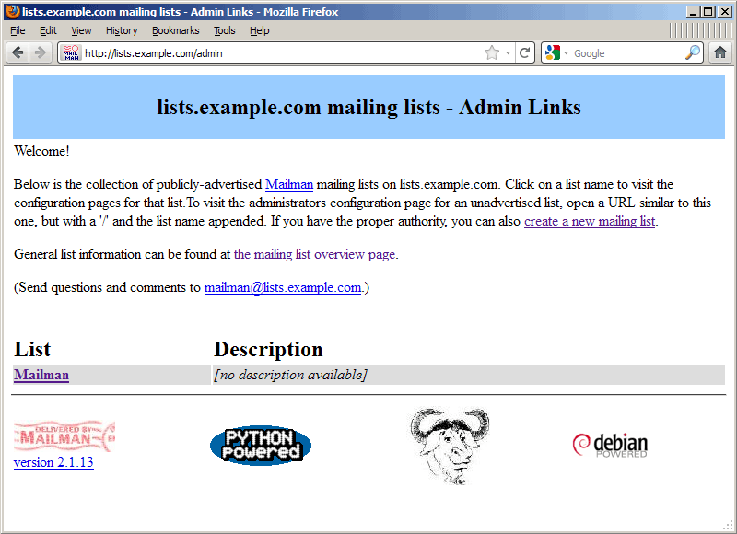
Nếu kích vào link đó (http://lists.example.com/admin/mailman) bạn sẽ được chuyển tới trang quản lý của danh sách Mailman. Nhưng trước tiên cần đăng nhập với mật khẩu của mình (đã được chỉ định trong lệnh newlist).
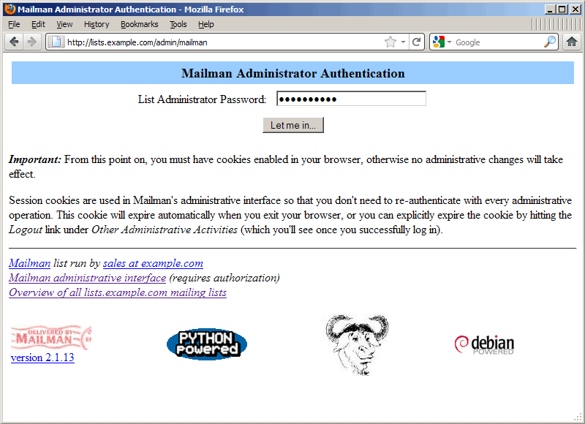
Trên trang quản lý, các chức năng sẽ được liệt kê đầy đủ:
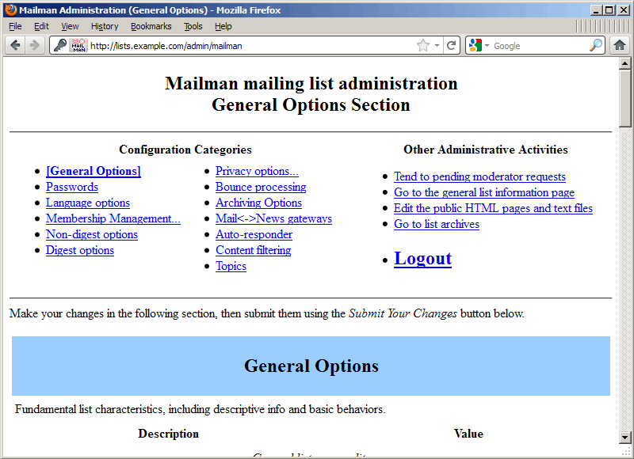
Thay đối thiết lập cơ bản của danh sách...
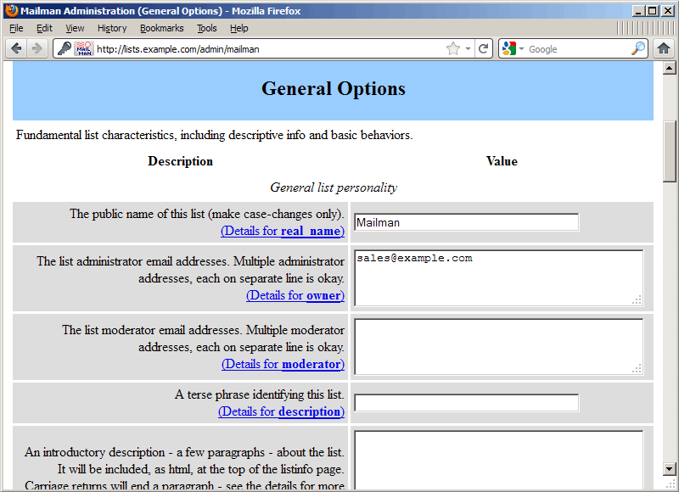
… hoặc trung hòa các thông báo mới (http://lists.example.com/mailman/admindb/mailman):
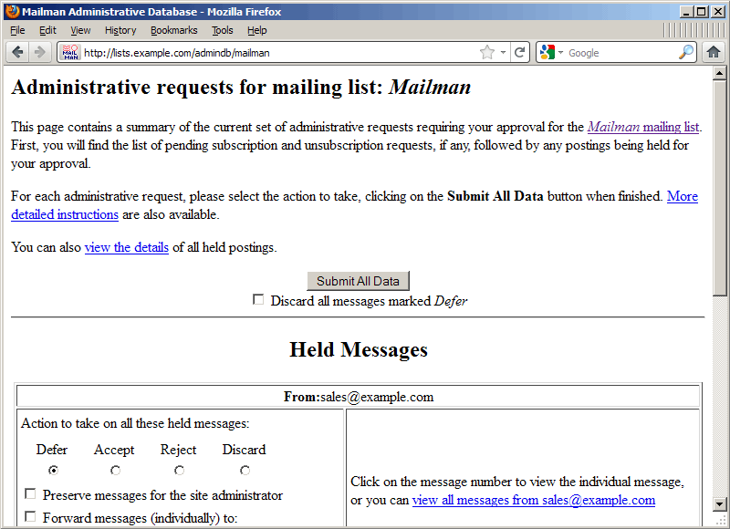
Người dùng có thể tới trang http://lists.example.com/listinfo để nhận được toàn bộ danh sách thư gửi...:
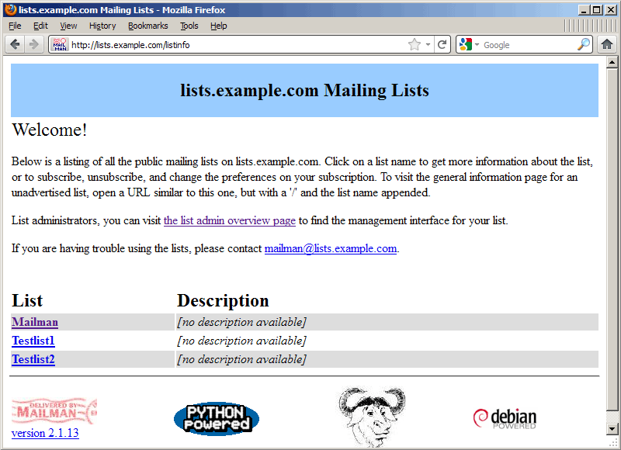
… hay vào trang http://lists.example.com/listinfo/mailman để vào một danh sách cụ thể (ví dụ Mailman) nơi họ có thể đăng ký:
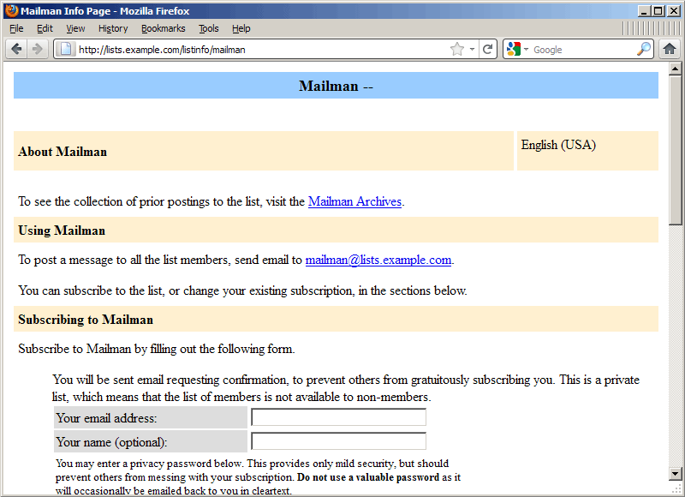
Admin cũng có thể tạo các list mới trực tiếp trên giao diện web (trên http://lists.example.com/create), nhưng trước tiên cần chạy:
mmsitepass mailman_password
Nếu không chạy lệnh trên bạn sẽ nhận được thông báo lỗi “Error: You are not authorized to create new mailing lists” khi khởi tạo mailing list (khuyến cáo bạn sử dụng cùng một mật khẩu - mailman_password – như lệnh newsite ở mục 4).
Để tạo một danh sách mới thông qua giao diện web, xác định tên cho nó và địa chỉ email của chủ sở hữu. Nhập vào mật khẩu cho danh sách này hoặc chọn Yes tại mục Auto-generate initial list password để giao diện web tự tạo cho bạn.
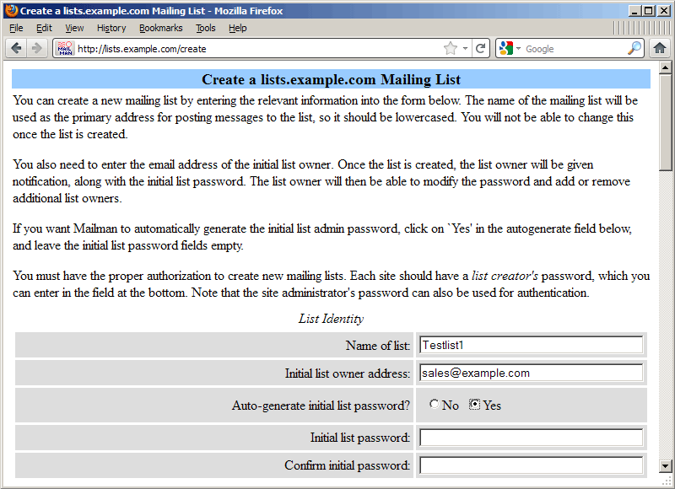
Phía cuối trang, chỉ định password mà bạn sử dụng với lệnh mmsitepass; sau đó kích Create List:
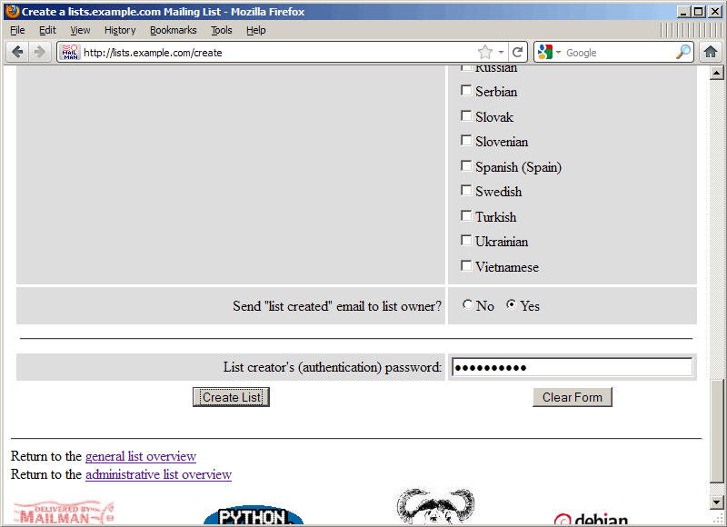
Một khi thành công, bạn sẽ thấy trang như dưới đây:
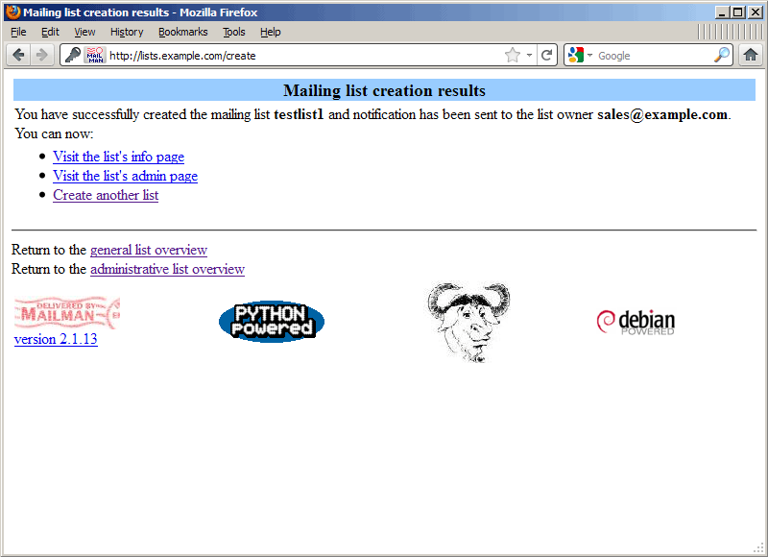
Một thông báo sẽ được gửi tới email mà bạn khai báo ở trên và hướng dẫn sửa đổi /etc/aliases để tạo ra danh sách đầy đủ:
The mailing list `testlist1' has been created via the through-the-web
interface. In order to complete the activation of this mailing list, the
proper /etc/aliases (or equivalent) file must be updated. The program
`newaliases' may also have to be run.

Here are the entries for the /etc/aliases file:

testlist1: "|/var/lib/mailman/mail/mailman post testlist1"
testlist1-admin: "|/var/lib/mailman/mail/mailman admin testlist1"
testlist1-bounces: "|/var/lib/mailman/mail/mailman bounces testlist1"
testlist1-confirm: "|/var/lib/mailman/mail/mailman confirm testlist1"
testlist1-join: "|/var/lib/mailman/mail/mailman join testlist1"
testlist1-leave: "|/var/lib/mailman/mail/mailman leave testlist1"
testlist1-owner: "|/var/lib/mailman/mail/mailman owner testlist1"
testlist1-request: "|/var/lib/mailman/mail/mailman request testlist1"
testlist1-subscribe: "|/var/lib/mailman/mail/mailman subscribe testlist1"
testlist1-unsubscribe: "|/var/lib/mailman/mail/mailman unsubscribe testlist1"
Theo đó, bạn mở /etc/aliases...
vi /etc/aliases
… và thêm vào các alias mới:
[...]
## testlist1 mailing list
testlist1: "|/var/lib/mailman/mail/mailman post testlist1"
testlist1-admin: "|/var/lib/mailman/mail/mailman admin testlist1"
testlist1-bounces: "|/var/lib/mailman/mail/mailman bounces testlist1"
testlist1-confirm: "|/var/lib/mailman/mail/mailman confirm testlist1"
testlist1-join: "|/var/lib/mailman/mail/mailman join testlist1"
testlist1-leave: "|/var/lib/mailman/mail/mailman leave testlist1"

testlist1-owner: "|/var/lib/mailman/mail/mailman owner testlist1"
testlist1-request: "|/var/lib/mailman/mail/mailman request testlist1"
testlist1-subscribe: "|/var/lib/mailman/mail/mailman subscribe testlist1"
testlist1-unsubscribe: "|/var/lib/mailman/mail/mailman unsubscribe testlist1"
sau đó chạy lệnh:
newaliases
/etc/init.d/postfix restart
Thay vì sử dụng giao diện web của Mailman, bạn có thể dùng lệnh newlist để tạo ra những danh sách mới nhưsự thể hiện trong mục 4.
newlist --urlhost=lists.example.com --emailhost=lists.example.com testlist2
root@server1:~# newlist --urlhost=lists.example.com --emailhost=lists.example.com testlist2 Enter the email of the person running the list: <-- sales@example.com Initial testlist2 password: <-- testlist2_password To finish creating your mailing list, you must edit your /etc/aliases (or
equivalent) file by adding the following lines, and possibly running the
`newaliases' program:
## testlist2 mailing list
testlist2: "|/var/lib/mailman/mail/mailman post testlist2"
testlist2-admin: "|/var/lib/mailman/mail/mailman admin testlist2"
testlist2-bounces: "|/var/lib/mailman/mail/mailman bounces testlist2"
testlist2-confirm: "|/var/lib/mailman/mail/mailman confirm testlist2"
testlist2-join: "|/var/lib/mailman/mail/mailman join testlist2"
testlist2-leave: "|/var/lib/mailman/mail/mailman leave testlist2"
testlist2-owner: "|/var/lib/mailman/mail/mailman owner testlist2"
testlist2-request: "|/var/lib/mailman/mail/mailman request testlist2"
testlist2-subscribe: "|/var/lib/mailman/mail/mailman subscribe testlist2"
testlist2-unsubscribe: "|/var/lib/mailman/mail/mailman unsubscribe testlist2"
Hit enter to notify testlist2 owner... <-- ENTER root@server1:~#
vi /etc/aliases
[...]
## testlist2 mailing list
testlist2: "|/var/lib/mailman/mail/mailman post testlist2"
testlist2-admin: "|/var/lib/mailman/mail/mailman admin testlist2"
testlist2-bounces: "|/var/lib/mailman/mail/mailman bounces testlist2"
testlist2-confirm: "|/var/lib/mailman/mail/mailman confirm testlist2"
testlist2-join: "|/var/lib/mailman/mail/mailman join testlist2"
testlist2-leave: "|/var/lib/mailman/mail/mailman leave testlist2"

testlist2-owner: "|/var/lib/mailman/mail/mailman owner testlist2"
testlist2-request: "|/var/lib/mailman/mail/mailman request testlist2"
testlist2-subscribe: "|/var/lib/mailman/mail/mailman subscribe testlist2"
testlist2-unsubscribe: "|/var/lib/mailman/mail/mailman unsubscribe testlist2"
newaliases
/etc/init.d/postfix restart
Cuối cùng, địa chỉ email của một danh sách mới luôn có dạng <listname>@lists.example.com, chẳng hạn như testlist1@lists.example.com hoặc testlist2@lists.example.com...

